Муниципальное бюджетное дошкольное образовательное учреждение

детский сад №87 «Улыбка»

Сценарий спортивного развлечения для средней группы

***«Сказочная страна»***

Выполнил: воспитатель 33гр.

Шишлевская Т.И.

Улан-Удэ, 2019г.

*Зал оформлен иллюстрациями к сказкам, картинками с изображением героев сказок.*

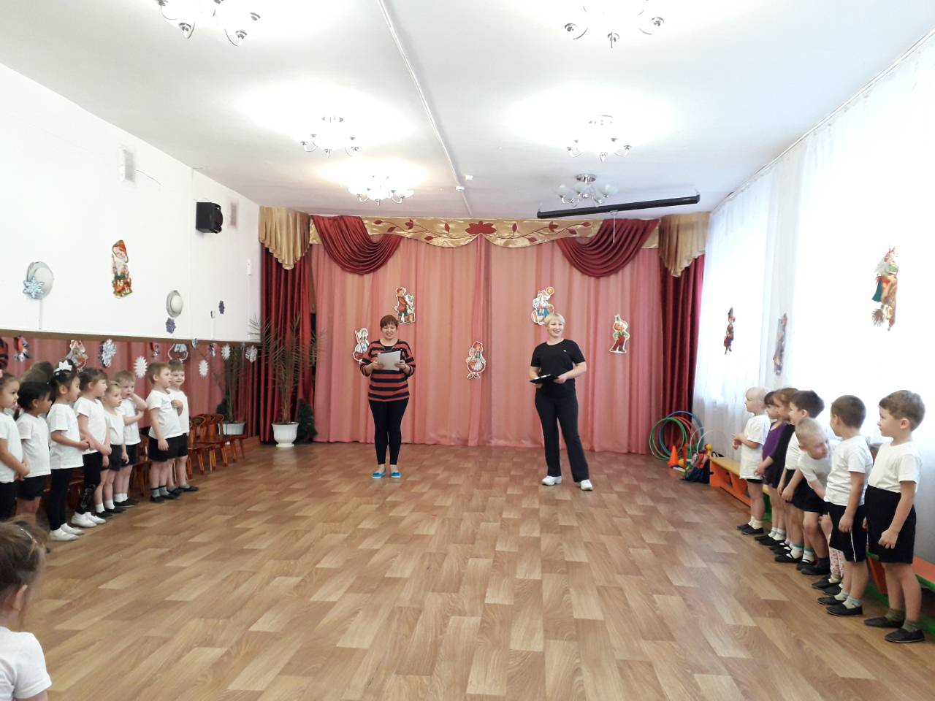

**Ведущий:**В мире много сказок самых, самых разных  
Длинных и коротких, грустных и смешных.  
Можно прочитать их, можно рассказать их,  
Ну а мы решили: «Поиграем в них!»  
Вот мы сегодня с вами встретимся с любимыми сказочными героями и даже побудем на их месте. Ведь наша встреча со сказкой будет спортивной.  
Итак, скажем волшебные слова: «Сказка, сказка, появись, с нами вместе веселись!» и отправимся по знакомым страницам… Но прежде, чем отправиться в сказку, вы должны её угадать.  
  
Как-то мышка невеличка  
На пол сбросила яичко.  
Плачет баба, плачет дед.  
Что за сказка, дай ответ! (Курочка Ряба)

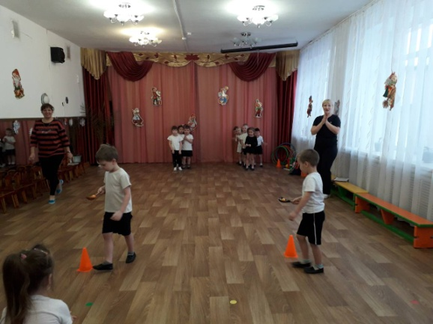

**1.ЭСТАФЕТА КУРОЧКА РЯБА**  
Вижу, что помните сказку «Курочка Ряба». Сейчас вам предстоит носить яичко, да не простое. Хотя и не золотое. Задание состоит в том, чтобы пронести «яйцо» в ложке и не уронить. Носить драгоценный груз нужно по очереди. Чья команда быстрей управится, та и победит.

**Ведущий:** С этим заданием вы справились, а для вас ещё одно испытание. Послушайте загадку:  
На тарелочке лежал,  
Как остыл так убежал.  
Встретил он зверей в лесу,  
На беду свою – лису.   
Ей попался на зубок   
Круглый, вкусный … (Колобок)

**2.ЭСТАФЕТА «КОЛОБОК»**  
Прокатить мяч вокруг кегль до ориентира при помощи гимнастической палки, затем взять мяч в руки и бегом возвратиться в команду, передать следующему игроку.  
**Ведущий:**Ну – ка, ребятки, ещё вам загадки.  
И на мачеху стирала и горох перебирала  
По ночам при свечке, а спала у печки.  
Хороша, как солнышко, кто же это? (Золушка)

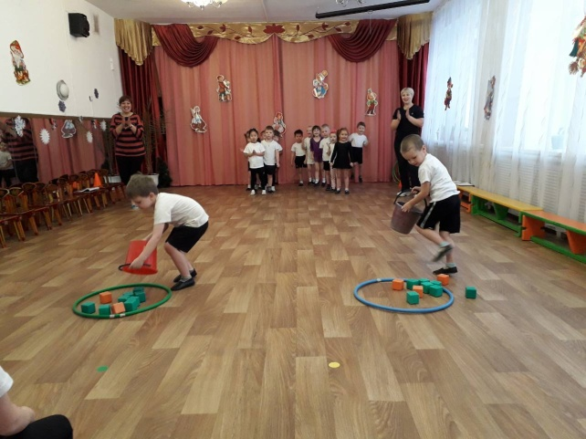**3.ЭСТАФЕТА «ЗОЛУШКА»**Первый ребенок (злая мачеха) бежит с ведром до финиша, высыпает из него мусор (кубики, шишки и т.д.) и возвращается, передает ведро второму, он бежит, собирает мусор в ведро и возвращается обратно, передает третьему (злой мачехе), он бежит, высыпает мусор и т.д. Побеждает команда первой выполнившая задание.

**Музыкальная пауза «Смешные повторялки»**

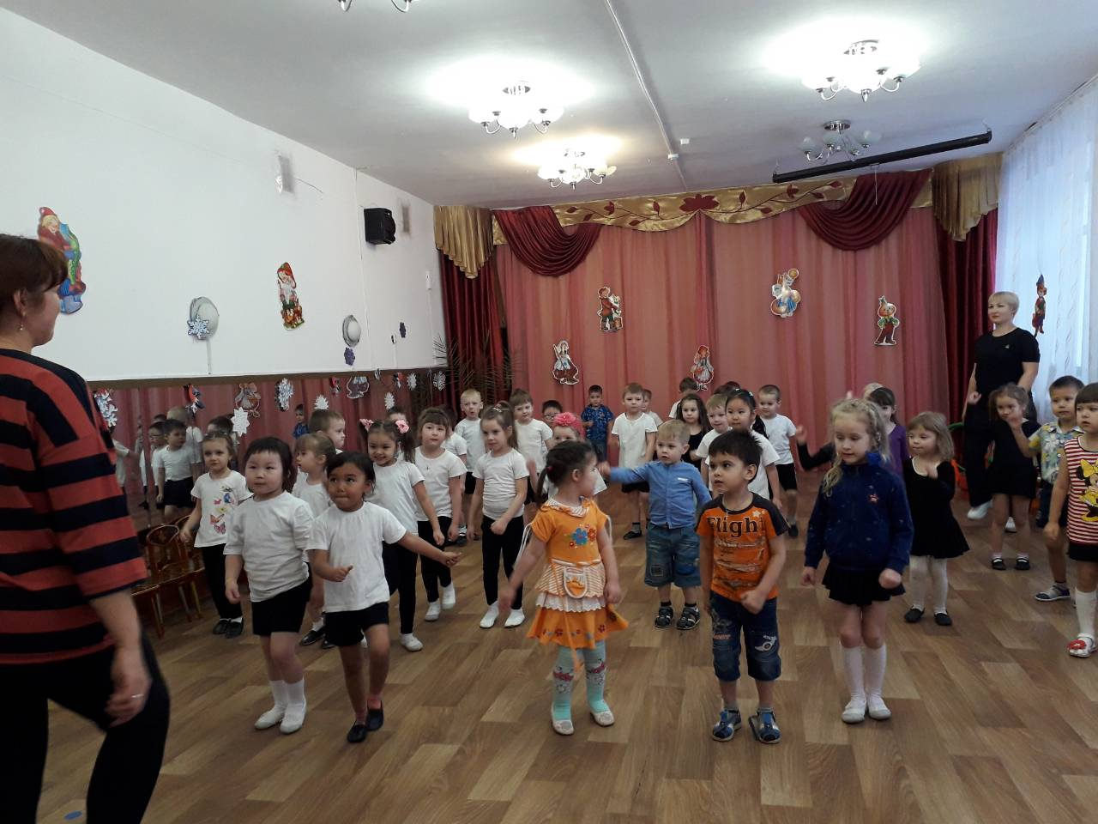

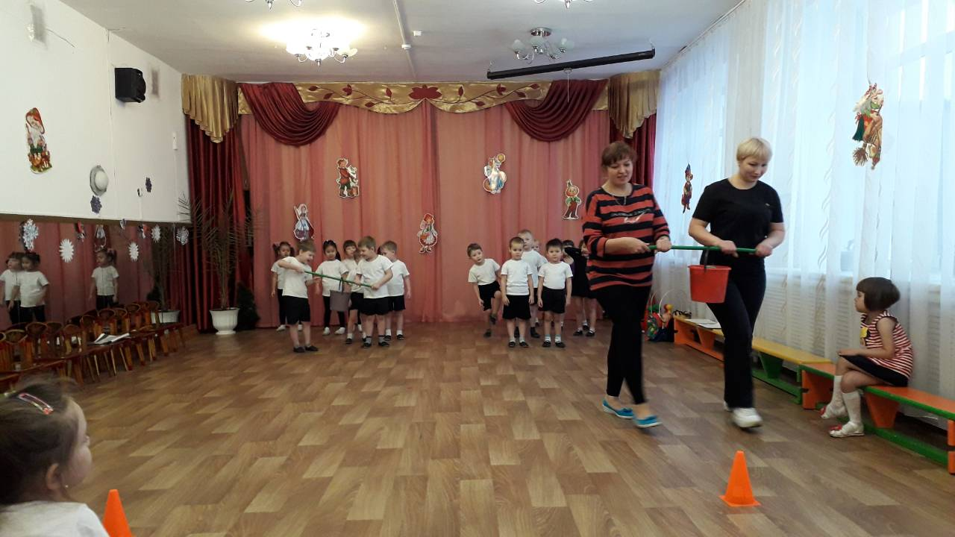**Ведущий:**По тропе шагая бодро,  
Сами воду тащат ведра.  
Вымолвил словечко –  
Покатилась печка. (Емеля)

**5. ЭСТАФЕТА « ПРОНЕСИ ВЁДРА»**Играют мальчики, встают парами, в руках гимнастическая палка, на ней ведро с водой. Бегом обегают конус. Возвращаются в команду, передают следующим игрокам.  
**Ведущий:** Снова в сказку попадаем, коль загадку отгадаем.  
Маленькая девочка весело бежит   
По тропинке к домику,   
Что в лесу стоит.   
Нужно этой девочке к бабушке скорей.  
Отнести корзиночку, посланную с ней. (Красная шапочка)

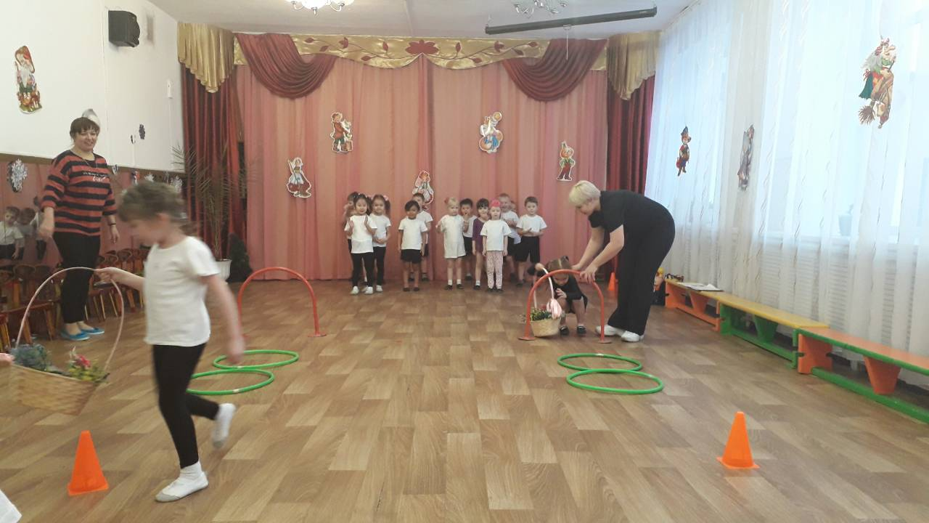**6. ЭСТАФЕТА «ОТНЕСИ БАБУШКЕ ПИРОЖКИ»**  
Участвуют девочки, в руках у первых девочек корзинка, букет цветов, на голове красная шапочка, по сигналу бегут, прыгают из обруча в обруч, обегают конус, возвращаются в команду, отдают атрибуты следующему игроку.

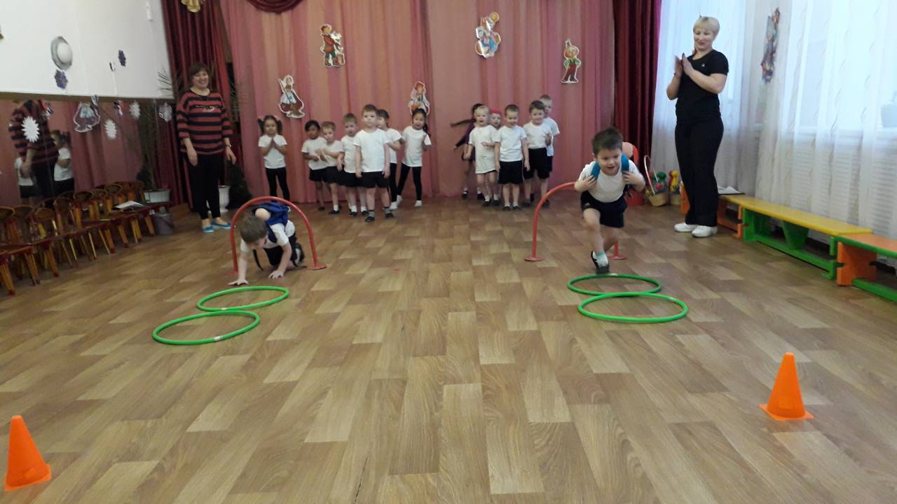  
**Ведущий:**А дорога далека,   
А корзинка нелегка,  
Сесть бы на пенёк,   
Съесть бы пирожок. (Маша и медведь)

**8. ЭСТАФЕТА «МАША И МЕДВЕДЬ»**Участвуют мальчики. Бегут, прыжки из обруча в обруч, перепрыгивают препятствия, с рюкзаком в котором сидит кукла, обегают конус, возвращаются в команду, отдают атрибуты следующему игроку.

**Ведущий:**Сказки любят все на свете,  
Любят взрослые и дети!  
Сказки учат нас добру  
И прилежному труду,  
Говорят, как надо жить,  
Чтобы всем вокруг дружить!

**Музыкальная пауза «Разноцветная игра»**

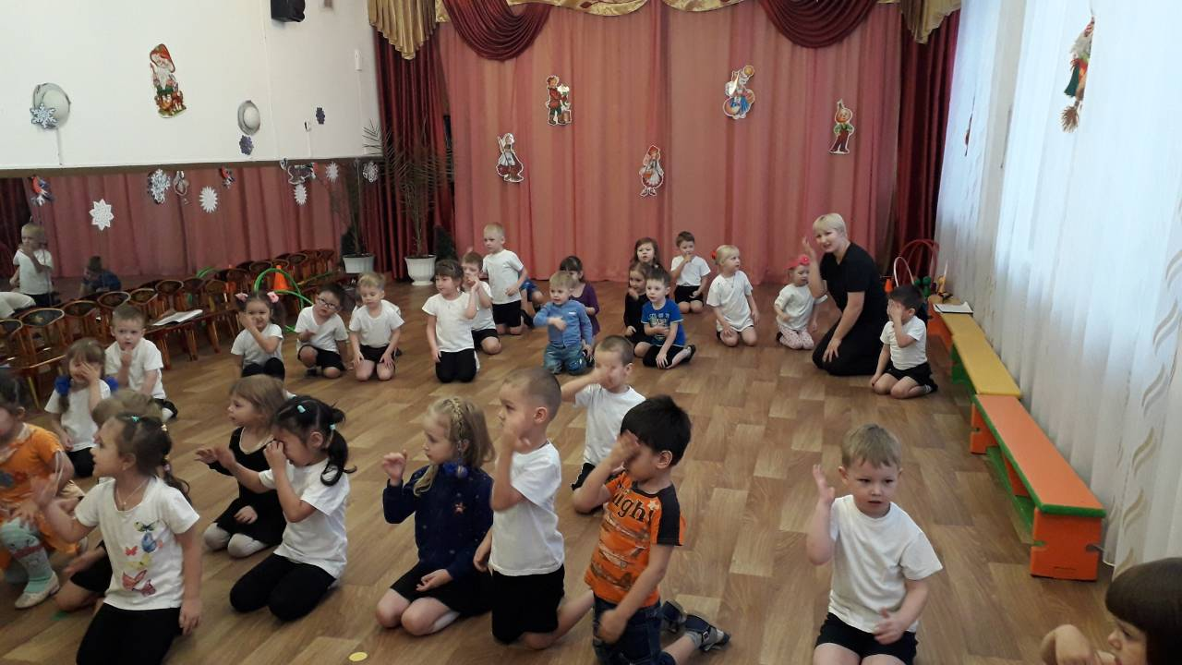  
Подошло к концу наше весёлое сказочное путешествие.

***  
Пусть герои сказок дарят нам тепло,  
Пусть добро навеки побеждает зло!